UC04 Hóa đơn và xác nhận thanh toán
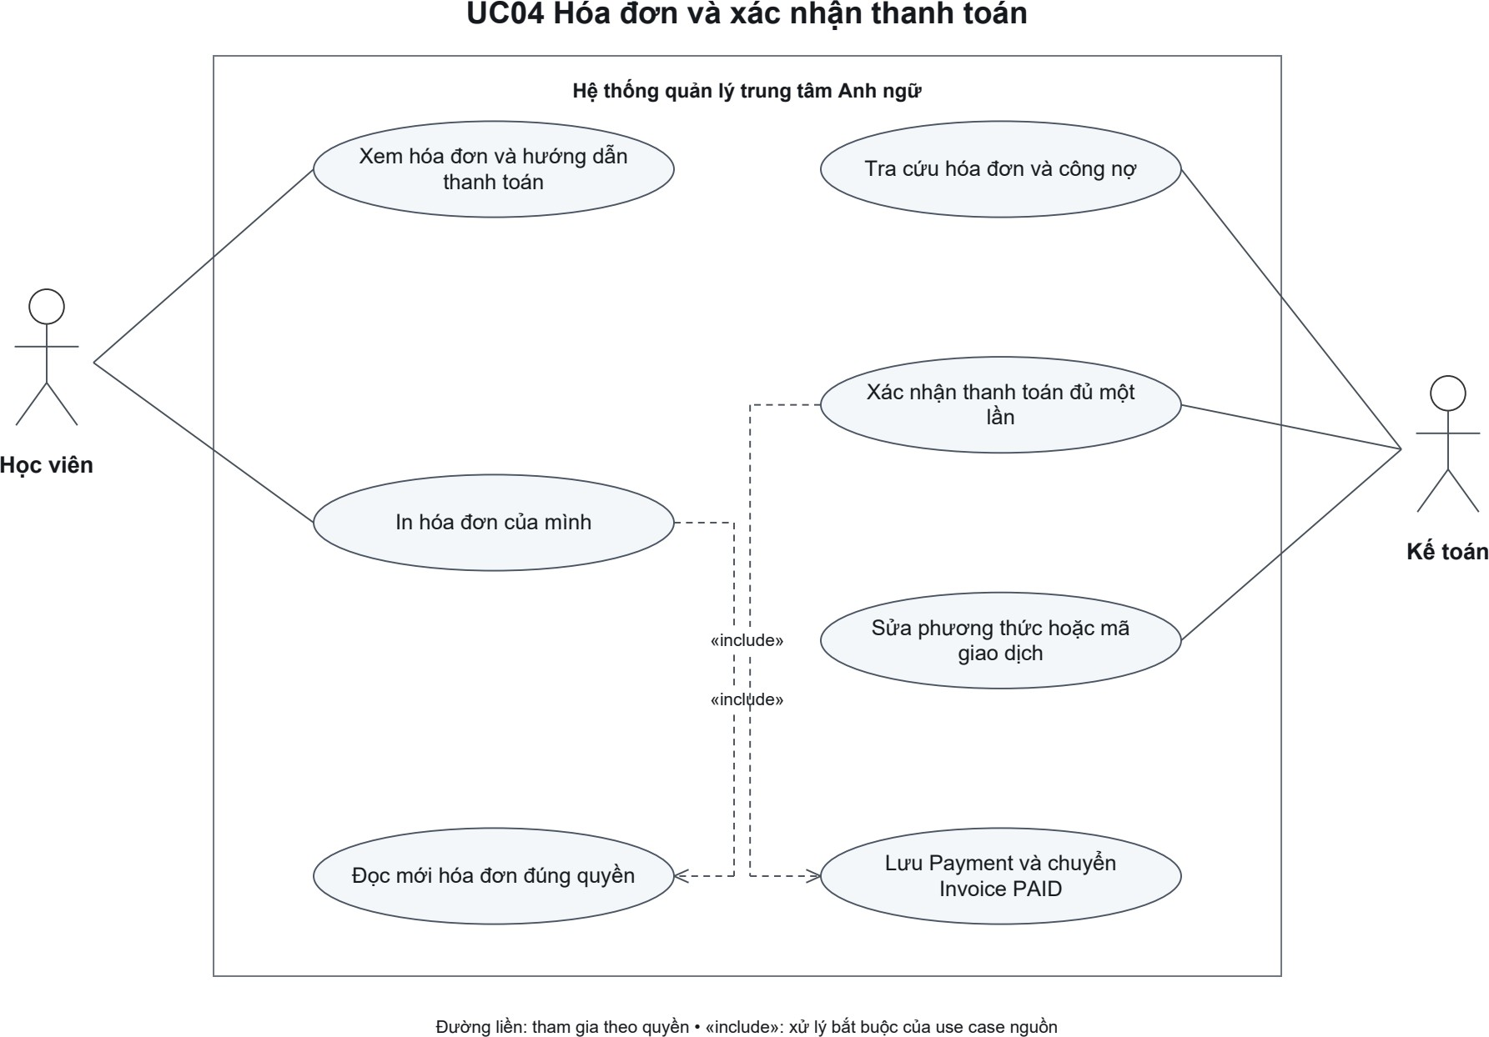

Student xem/in Invoice riêng và trả tiền ngoài ứng dụng. Accountant xác nhận tiền đã đối chiếu và được sửa metadata Payment theo điều kiện; không tạo lại hóa đơn khi thu tiền.

